Директору МКОУ
“Кунбатарская СОШ им. М.К.Курманалиева”
Бариевой Т.С.
______________________(Ф.И.О.родителя)
______________________ Контактный тел.

Заявление

Прошу Вас принять моего ребенка _______________________________________________________
Учени___ _____класса, в центр образования цифрового и гуманитарного профилей «Точка роста» для обучения по программе (программам) дополнительного образования:
«Квадрокоптеры»
«Шахматы»
«Мой мир - ПК»
«Фото-видеостудия»
«Информатика в играх и задачах»
«Умелые ручки»
«Лего-конструирование»
Нужное подчеркнуть.

«____»___________2020 г. __________________ /________________/
Дата подпись расшифровка

Согласие законного представителя на фото и видеосъёмку ребёнка и дальнейшего использования фотографических снимков и видео материала
Я,____________________________________________________________________________________________
(Ф.И.О. полностью)
Проживающий(ая) по адресу:____________________________________________
Паспорт №________серия_____________, выдан «__» _________ ____ г., кем____________________________
_____________________________________________________________________, далее по тексту «Родитель», как законный представитель ______________________________________________________________________
(Ф.И.О. ребенка, дата рождения)
на основании свидетельства о рождении, серия ______№________выдано______________
настоящим актом даю согласие на фото и видео съемку своего сына (дочери) в МКОУ “Кунбатарская СОШ им.М.К.Курманалиева”, с дальнейшим использованием их в целях создания учебных материалов в печатном и электронном виде и размещением их на официальном портале образовательной организации с целью всестороннего освещения деятельности учителей и ОО.
Настоящее согласие предоставляется на осуществление любых действий в отношении фото и видео съемки моего сына (дочери), которые необходимы или желаемы для достижения указанных выше целей, включая (без ограничений) сбор, систематизацию, накопление, хранение, уточнение (обновление, изменение), использование, обезличивание, блокирование, фото и видео материалов, а также осуществление любых иных действий. Фото и видео материалы моего ребенка могут быть напечатаны, изданы, использованы как в цвете, так и в монохроме, как полностью, так и в части, при использовании на ресурсе ОО.
Я, проинформирован(а), что съемка является безвозмездной.
ОО гарантирует, что Съемка и использование учебных и информационных материалов не будут порочить честь и достоинство Ребенка. Я согласен(на), что съемка не является вторжением в личную жизни ребенка. ОО обеспечивает обработку фото и видео материалов автоматизированным способом и осуществляет ее в соответствии с действующим законодательством РФ. ОО может подписывать Фото ребенка как именем Ребенка, так и вымышленным именем в описательных целях.
Подписывая настоящее соглашение я отказываюсь от прав на предварительный просмотр и одобрение готовых фотографий, слайдов, видеозаписей с изображением своего Ребенка (далее – материалы), полученных на съемке.
Я гарантирую, что не буду иметь на данные материалы никаких прав.
Данное Согласие имеет неограниченный срок действия.
Согласие может быть отозвано по моему письменному (устному) заявлению.
Я, подтверждаю, что, давая такое Согласие, я понимаю смысл, значение и обязательность договоренностей и действую по собственной воле, исключительно в интересах своего ребенка.

«____»___________2020г. __________________ /________________/
Дата подпись расшифровка

МКОУ «Кунбатарская СОШ им. М.К.Курманалиева»

ЗАЯВЛЕНИЯ
О ЗАЧИСЛЕНИИ РЕБЕНКА
И СОГЛАСИИ ЗАКОННОГО ПРЕДСТАВИТЕЛЯ НА ФОТО
И ВИДЕОСЪЕМКУ РЕБЕНКА И ДАЛЬНЕЙШЕГО ИСПОЛЬЗОВАНИЯ ФОТОГРАФИЧЕСКИХ СНИМКОВ И ВИДЕОМАТЕРИАЛА

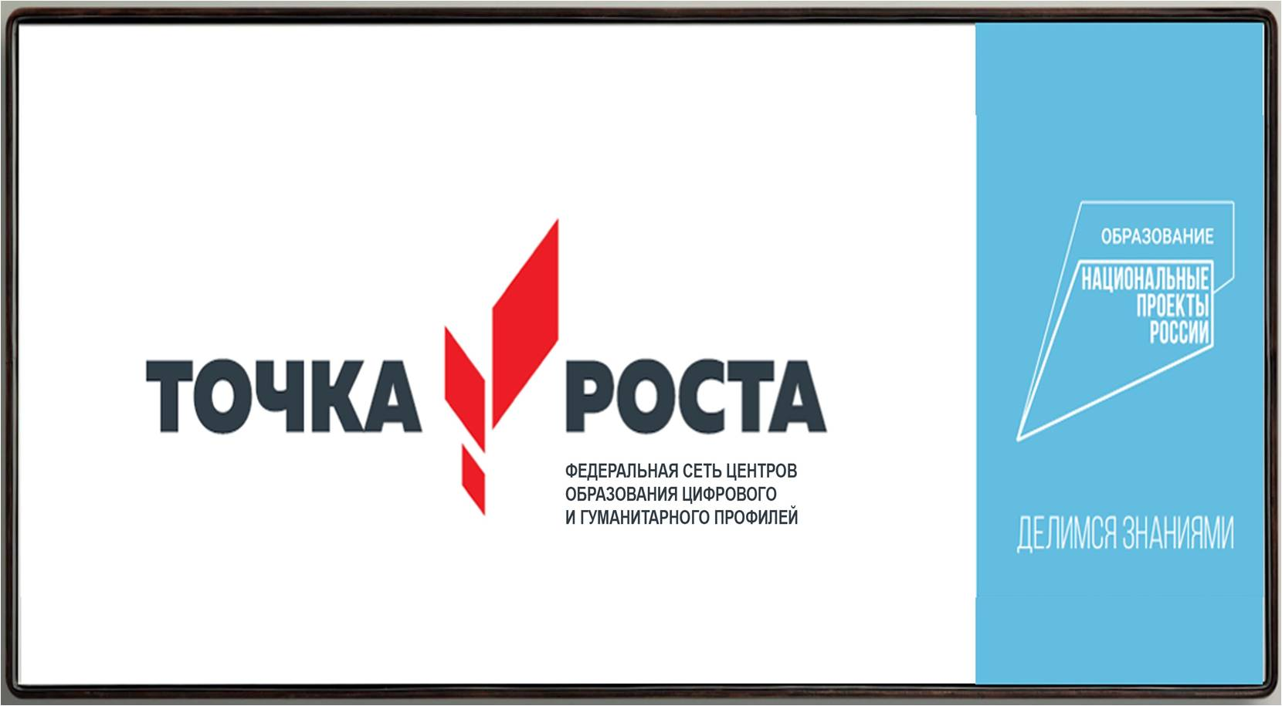

Руководитель: Сартаева А.Я.

